Регистрация в СБП через ДБО ЮЛ
- В ДБО ЮЛ «Свой бизнес» перейти во вкладку «Эквайринг»
Выбрать QR-эквайринг и нажать кнопку «Регистрация»
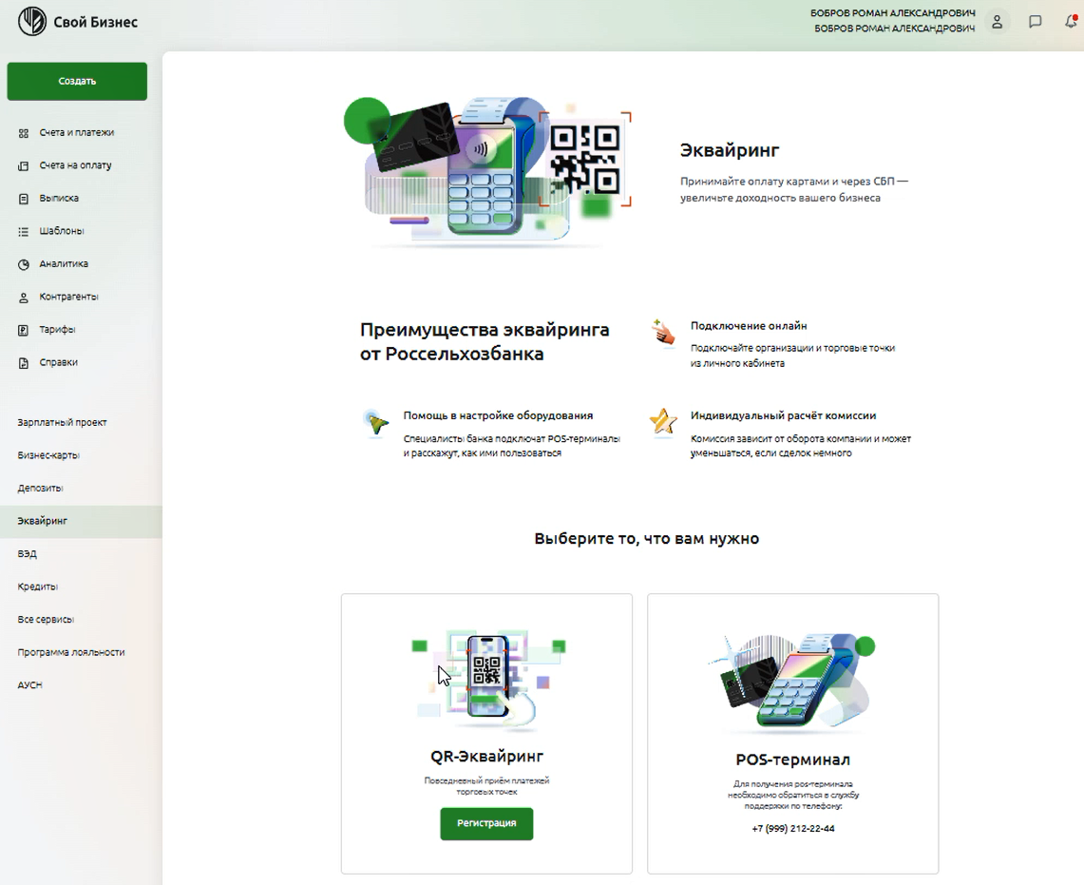

- Подтвердить согласия и нажать «Продолжить»
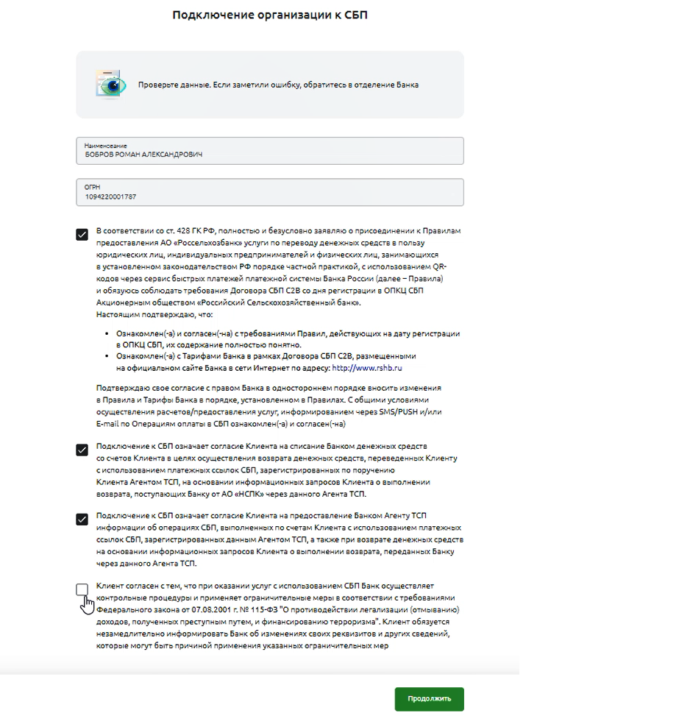
- Нажать «Подписать» и ввести код подтверждения из СМС
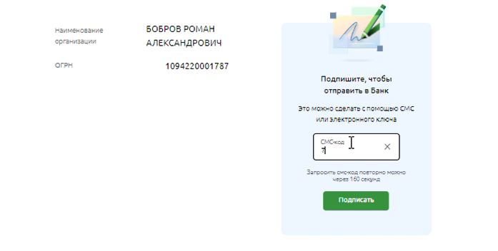
- Отслеживать статус регистрации на странице «Эквайринг»
- После регистрации ЮЛ нужно обязательно зарегистрировать торговую точку
Регистрация торговой точки через ДБО ЮЛ
- В ДБО ЮЛ «Свой бизнес» перейти во вкладку «Эквайринг»
Выбрать QR-эквайринги нажать «К списку торговых точек» и нажать «Добавить торговую точку»
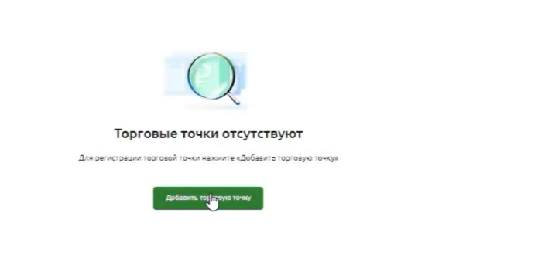
- Заполнить все предложенные поля и нажать «Продолжить»
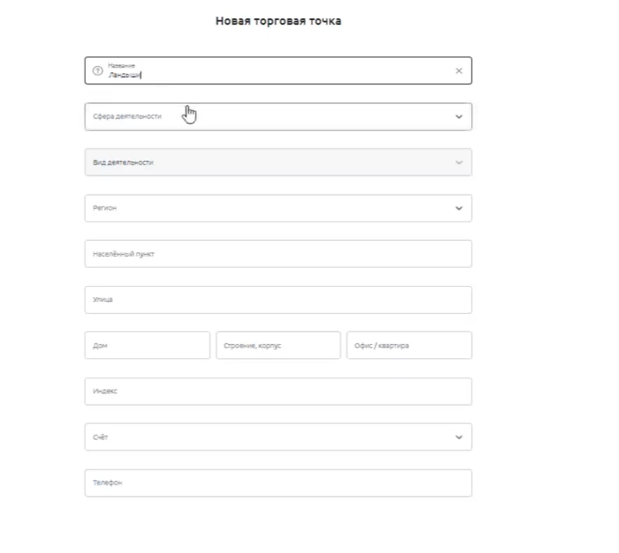
- Нажать «Подписать» и ввести код подтверждения из СМС

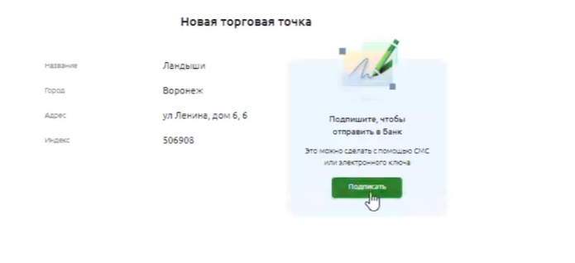
- Отслеживать статус регистрации на странице «Торговые точки»
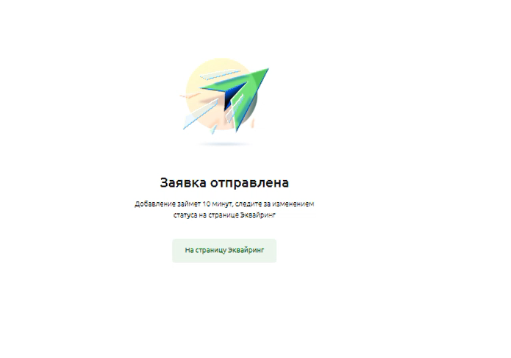
- После регистрации торговой точки необходимо направить менеджеру данные (ФИО и номер телефона) для добавления Администратора Портала Мерчанта

